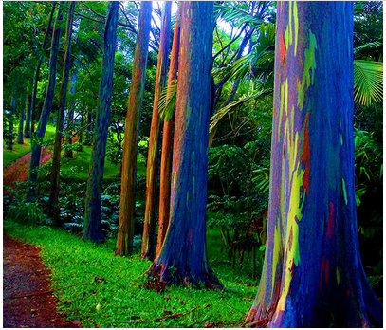

La nature dans son plus bel apparat.

Dame nature, jamais ne cessera de nous étonner,

Des troncs multicolores, en coulées chamarrées,

Du vert, du gris, du beige au marron, du rose à l'orangé,

Nous connaissons les exploits de la nature pour nous épater,

Mais du bleu, clair ou foncé, ma couleur préférée,

C'est extraordinaire, les pouvoir dont elle est dotée.

Pour nous fasciner, l'Eucalyptus Arc en Ciel sait se parer

En prenant de l'âge, de tons superbes et sophistiqués.

Ces colosses de la forêt sont extraordinaires de beauté.

Leurs fleurs blanches d'une minutie spectaculaire et fragilisée

Font penser à des petits soleils jaunes aux rayons pleins de clarté.

Des lambeaux de peau se détachent et c'est une nouvelle tonalité.

Notre planète est étrange et fascinante, façonnée par des fées,

On y trouve même du rouge, différents verts et du violet.

Des fleurs couleur de sang se plaisent à éclore à leurs pieds.

Dans ce lieu la végétation est généreuse et raffinée,

Mais ces géants aux troncs de feu ou d'eau bleue en coulées

Sont le prestige de Dame nature, une fresque éthérée

Peinte par des anges et des fées pour nous émerveiller.

Les diverses teintes bleutées sont un délice enchanté

Où se mêlent parfois des tons de feu pour le faire triompher.

C'est un Monde fascinant constitué de perles rares aux coloris endiablés.

